Title for a short paper that is not too long but adequately descriptive

Tõnu Meidla^{a*}, Olle Hints^{b} and Leho Ainsaarª

ª Department of Geology, Institute of Ecology and Earth Sciences, University of Tartu, Ravila 14a, 50411 Tartu, Estonia
^{b} Department of Geology, Tallinn University of Technology, Ehitajate 5, 19086, Tallinn, Estonia
* Corresponding author, tonu.meidla@ut.ee

Received 31 March 2023, accepted ..., available online ...

Abstract. Keep the abstract short, below 1000 characters (with spaces). The entire manuscript should fit into four printed pages of the Estonian Journal of Earth Sciences (EJES) and contain 15000 to 20000 characters (including title, abstract and references), depending on the number and size of figures. The following is simply a placeholder text. Lorem ipsum dolor sit amet, consectetur adipiscing elit, sed do eiusmod tempor incididunt ut labore et dolore magna aliqua. Mi bibendum neque egestas congue quisque egestas diam. Ut tellus elementum sagittis vitae et leo duis ut diam. Interdum velit laoreet id donec ultrices tincidunt. Ullamcorper dignissim cras tincidunt lobortis feugiat vivamus at augue eget. Duis ut diam quam nulla porttitor massa id neque aliquam. Vel orci porta non pulvinar neque laoreet suspendisse. Nec ultrices dui sapien eget mi proin. Aliquet enim tortor at auctor urna. Ullamcorper sit amet risus nullam eget. Nunc eget lorem dolor sed viverra ipsum.

Keywords: Up to six keywords here, Ordovician, Baltica, ostracods, carbon isotopes, chemostratigraphy.

INTRODUCTION
The following is simply a placeholder text. Lorem ipsum dolor sit amet, consectetur adipiscing elit, sed do eiusmod tempor incididunt ut labore et dolore magna aliqua. Mi bibendum neque egestas congue quisque egestas diam. Ut tellus elementum sagittis vitae et leo duis ut diam. Interdum velit laoreet id donec ultrices tincidunt. Ullamcorper dignissim cras tincidunt lobortis feugiat vivamus at augue eget. Duis ut diam quam nulla porttitor massa id neque aliquam. Vel orci porta non pulvinar neque laoreet suspendisse. Adipiscing diam donec adipiscing tristique risus nec feugiat in fermentum. Senectus et netus et malesuada fames ac turpis egestas. Sit amet consectetur adipiscing elit duis. Erat nam at lectus urna duis. Ullamcorper velit sed ullamcorper morbi tincidunt ornare massa eget egestas. Egestas purus viverra accumsan in nisl nisi scelerisque eu. Fermentum posuere urna nec tincidunt praesent semper. Euismod lacinia at quis risus sed vulputate odio.

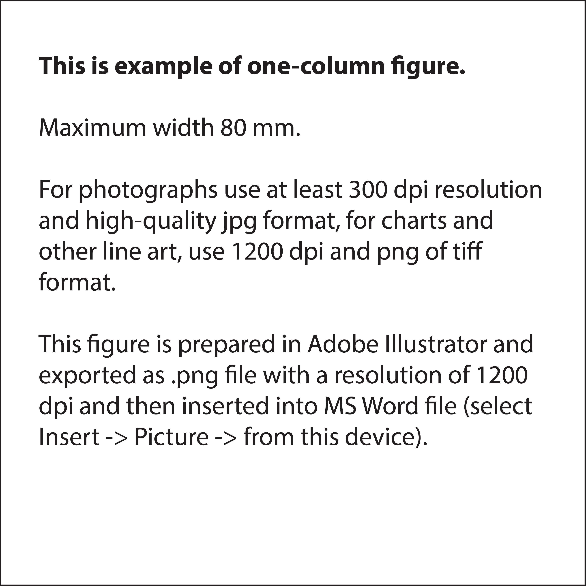
Fig. 1. This is an example of a one-column illustration. The maximum width of the one-column figure is 80 mm. Please insert only raster graphics with a resolution of at least 300 dpi for photos and 1200 dpi for graphics and line art. Feel free to use colour for both photos and charts.

Orci porta non pulvinar neque laoreet suspendisse interdum. Tellus pellentesque eu tincidunt tortor aliquam nulla. Auctor urna nunc id cursus metus. Facilisi morbi tempus iaculis urna. Pharetra vel turpis nunc eget lorem dolor. At in tellus integer feugiat scelerisque varius. Volutpat lacus laoreet non curabitur gravida. Mauris augue neque gravida in fermentum. Sodales ut etiam sit amet nisl. Diam vel quam elementum pulvinar etiam non. Consequat ac felis donec et odio. Nec nam aliquam sem et tortor.
Nec ultrices dui sapien eget mi proin. Aliquet enim tortor at auctor urna. Ullamcorper sit amet risus nullam eget. Nunc eget lorem dolor sed viverra ipsum. Malesuada nunc vel risus commodo viverra maecenas accumsan lacus. Nulla aliquet porttitor lacus luctus accumsan tortor posuere. Nisi est sit amet facilisis magna etiam tempor orci eu. Urna molestie at elementum eu facilisis. Et pharetra pharetra massa massa. Massa sapien faucibus et molestie. Enim nulla aliquet porttitor lacus. Nulla facilisi nullam vehicula ipsum. Cursus vitae congue mauris rhoncus aenean vel elit scelerisque. Mauris a diam maecenas sed enim. Pellentesque id nibh tortor id aliquet.

MATERIALS AND METHODS
The following is simply a placeholder text. Lorem ipsum dolor sit amet, consectetur adipiscing elit, sed do eiusmod tempor incididunt ut labore et dolore magna aliqua. Mi bibendum neque egestas congue quisque egestas diam. Ut tellus elementum sagittis vitae et leo duis ut diam. Interdum velit laoreet id donec ultrices tincidunt. Ullamcorper dignissim cras tincidunt lobortis feugiat vivamus at augue eget. Duis ut diam quam nulla porttitor massa id neque aliquam. Vel orci porta non pulvinar neque laoreet suspendisse. Adipiscing diam donec adipiscing tristique risus nec feugiat in fermentum. Senectus et netus et malesuada fames ac turpis egestas. Sit amet consectetur adipiscing elit duis. Erat nam at lectus urna duis. Ullamcorper velit sed ullamcorper morbi tincidunt ornare massa eget egestas. Egestas purus viverra accumsan in nisl nisi scelerisque eu. Fermentum posuere urna nec tincidunt praesent semper. Euismod lacinia at quis risus sed vulputate odio.

RESULTS AND DISCUSSION
The following is simply a placeholder text. Lorem ipsum dolor sit amet, consectetur adipiscing elit, sed do eiusmod tempor incididunt ut labore et dolore magna aliqua. Mi bibendum neque egestas congue quisque egestas diam. Ut tellus elementum sagittis vitae et leo duis ut diam. Interdum velit laoreet id donec ultrices tincidunt. Ullamcorper dignissim cras tincidunt lobortis feugiat vivamus at augue eget. Duis ut diam quam nulla porttitor massa id neque aliquam. Vel orci porta non pulvinar neque laoreet suspendisse. Adipiscing diam donec adipiscing tristique risus nec feugiat in fermentum. Senectus et netus et malesuada fames ac turpis egestas. Sit amet consectetur adipiscing elit duis. Erat nam at lectus urna duis. Ullamcorper velit sed ullamcorper morbi tincidunt ornare massa eget egestas. Egestas purus viverra accumsan in nisl nisi scelerisque eu. Fermentum posuere urna nec tincidunt praesent semper. Euismod lacinia at quis risus sed vulputate odio.

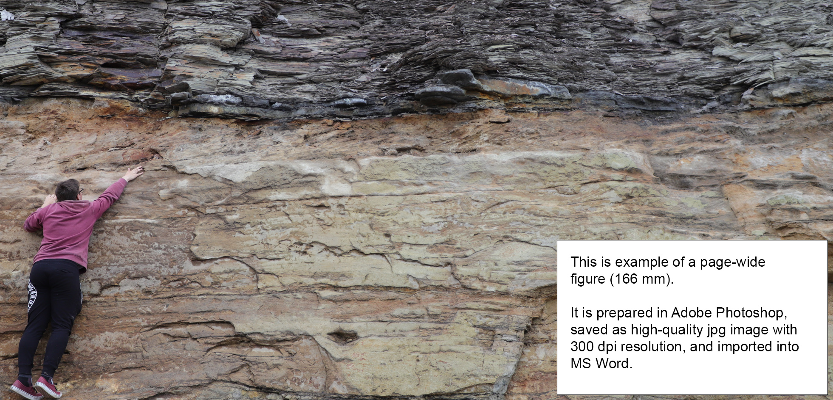
Fig. 2. This is an example of a page-wide illustration (width 166 mm). Insert only raster graphics with a resolution of at least 300 dpi for photos and 1200 dpi for graphics and line art. Feel free to use colour for both photos and charts.

Orci porta non pulvinar neque laoreet suspendisse interdum. Tellus pellentesque eu tincidunt tortor aliquam nulla. Auctor urna nunc id cursus metus. Facilisi morbi tempus iaculis urna. Pharetra vel turpis nunc eget lorem dolor. At in tellus integer feugiat scelerisque varius. Volutpat lacus laoreet non curabitur gravida. Mauris augue neque gravida in fermentum. Sodales ut etiam sit amet nisl. Diam vel quam elementum pulvinar etiam non. Consequat ac felis donec et odio. Nec nam aliquam sem et tortor.
Nec ultrices dui sapien eget mi proin. Aliquet enim tortor at auctor urna. Ullamcorper sit amet risus nullam eget. Nunc eget lorem dolor sed viverra ipsum. Malesuada nunc vel risus commodo viverra maecenas accumsan lacus. Nulla aliquet porttitor lacus luctus accumsan tortor posuere. Nisi est sit amet facilisis magna etiam tempor orci eu. Urna molestie at elementum eu facilisis. Et pharetra pharetra massa massa. Massa sapien faucibus et molestie. Enim nulla aliquet porttitor lacus. Nulla facilisi nullam vehicula ipsum. Cursus vitae congue mauris rhoncus aenean vel elit scelerisque. Mauris a diam maecenas sed enim. Pellentesque id nibh tortor id aliquet.
Dolor magna eget est lorem ipsum. Faucibus scelerisque eleifend donec pretium vulputate. Ut placerat orci nulla pellentesque dignissim enim sit amet venenatis. In dictum non consectetur a erat. Dolor sit amet consectetur adipiscing elit. Gravida in fermentum et sollicitudin ac orci phasellus egestas. Imperdiet proin fermentum leo vel orci porta non. Nec ultrices dui sapien eget. Urna porttitor rhoncus dolor purus non enim. Ullamcorper malesuada proin libero nunc consequat. Arcu vitae elementum curabitur vitae nunc sed velit dignissim sodales. Scelerisque eu ultrices vitae auctor eu augue ut lectus. Tincidunt ornare massa eget egestas purus. Elit duis tristique sollicitudin nibh sit amet. Quisque id diam vel quam elementum pulvinar.
Dolor magna eget est lorem ipsum. Faucibus scelerisque eleifend donec pretium vulputate. Ut placerat orci nulla pellentesque dignissim enim sit amet venenatis. In dictum non consectetur a erat. Dolor sit amet consectetur adipiscing elit. Gravida in fermentum et sollicitudin ac orci phasellus egestas. Imperdiet proin fermentum leo vel orci porta non. Nec ultrices dui sapien eget. Urna porttitor rhoncus dolor purus non enim. Ullamcorper malesuada proin libero nunc consequat. Arcu vitae elementum curabitur vitae nunc sed velit dignissim sodales. Scelerisque eu ultrices vitae auctor eu augue ut lectus. Tincidunt ornare massa eget egestas purus. Elit duis tristique sollicitudin nibh sit amet. Quisque id diam vel quam elementum pulvinar.
Malesuada fames ac turpis egestas integer eget aliquet nibh praesent. Quis auctor elit sed vulputate mi sit amet. Quisque sagittis purus sit amet. Sagittis nisl rhoncus mattis rhoncus urna neque. Feugiat pretium nibh ipsum consequat nisl vel pretium lectus. In nulla posuere sollicitudin aliquam ultrices sagittis orci a. Egestas maecenas pharetra convallis posuere morbi leo. Aenean sed adipiscing diam donec adipiscing tristique risus. Ac auctor augue mauris augue neque. Massa sapien faucibus et molestie ac feugiat sed lectus. Id leo in vitae turpis massa sed elementum tempus egestas. At tellus at urna condimentum mattis pellentesque id nibh. Non quam lacus suspendisse faucibus interdum posuere lorem ipsum. Vel elit scelerisque mauris pellentesque pulvinar pellentesque. Faucibus in ornare quam viverra orci sagittis. Augue eget arcu dictum varius duis at consectetur lorem donec. Mi sit amet mauris commodo quis imperdiet. Sed adipiscing diam donec adipiscing. Nulla at volutpat diam ut venenatis.
Non quam lacus suspendisse faucibus interdum posuere lorem ipsum. Vel elit scelerisque mauris pellentesque pulvinar pellentesque. Faucibus in ornare quam viverra orci sagittis. Augue eget arcu.
Orci porta non pulvinar neque laoreet suspendisse interdum. Tellus pellentesque eu tincidunt tortor aliquam nulla. Auctor urna nunc id cursus metus. Facilisi morbi tempus iaculis urna. Pharetra vel turpis nunc eget lorem dolor. At in tellus integer feugiat scelerisque varius. Volutpat lacus laoreet non curabitur gravida. Mauris augue neque gravida in fermentum. Sodales ut etiam sit amet nisl. Diam vel quam elementum pulvinar etiam non. Consequat ac felis donec et odio. Nec nam aliquam sem et tortor.
Nec ultrices dui sapien eget mi proin. Aliquet enim tortor at auctor urna. Ullamcorper sit amet risus nullam eget. Nunc eget lorem dolor sed viverra ipsum. Malesuada nunc vel risus commodo viverra maecenas accumsan lacus. Nulla aliquet porttitor lacus luctus accumsan tortor posuere. Nisi est sit amet facilisis magna etiam tempor orci eu. Urna molestie at elementum eu facilisis. Et pharetra pharetra massa massa. Massa sapien faucibus et molestie. Enim nulla aliquet porttitor lacus. Nulla facilisi nullam vehicula ipsum. Cursus vitae congue mauris rhoncus aenean vel elit scelerisque. Mauris a diam maecenas sed enim. Pellentesque id nibh tortor id aliquet.
Dolor magna eget est lorem ipsum. Faucibus scelerisque eleifend donec pretium vulputate. Ut placerat orci nulla pellentesque dignissim enim sit amet venenatis. In dictum non consectetur a erat. Dolor sit amet consectetur adipiscing elit. Gravida in fermentum et sollicitudin ac orci phasellus egestas. Imperdiet proin fermentum leo vel orci porta non. Nec ultrices dui sapien eget. Urna porttitor rhoncus dolor purus non enim. Ullamcorper malesuada proin libero nunc consequat. Arcu vitae elementum curabitur vitae nunc sed velit dignissim sodales. Scelerisque eu ultrices vitae auctor eu augue ut lectus. Tincidunt ornare massa eget egestas purus. Elit duis tristique sollicitudin nibh sit amet. Quisque id diam vel quam elementum pulvinar.
Malesuada fames ac turpis egestas integer eget aliquet nibh praesent. Quis auctor elit sed vulputate mi sit amet. Quisque sagittis purus sit amet. Sagittis nisl rhoncus mattis rhoncus urna neque. Feugiat pretium nibh ipsum consequat nisl vel pretium lectus. In nulla posuere sollicitudin aliquam ultrices sagittis orci a. Egestas maecenas pharetra convallis posuere morbi leo. Aenean sed adipiscing diam donec adipiscing tristique risus. Ac auctor augue mauris augue neque. Massa sapien faucibus et molestie ac feugiat sed lectus. Id leo in vitae turpis massa sed elementum tempus egestas. At tellus at urna condimentum mattis pellentesque id nibh. Non quam lacus suspendisse faucibus interdum posuere lorem ipsum. Vel elit scelerisque mauris pellentesque pulvinar pellentesque. Faucibus in ornare quam viverra orci sagittis. Augue eget arcu dictum varius duis at consectetur lorem donec. Mi sit amet mauris commodo quis imperdiet. Sed adipiscing diam donec adipiscing. Nulla at volutpat diam ut venenatis.
Non quam lacus suspendisse faucibus interdum posuere lorem ipsum. Vel elit scelerisque mauris pellentesque pulvinar pellentesque. Faucibus in ornare quam viverra orci sagittis. Augue eget arcu.
Orci porta non pulvinar neque laoreet suspendisse interdum. Tellus pellentesque eu tincidunt tortor aliquam nulla. Auctor urna nunc id cursus metus. Facilisi morbi tempus iaculis urna. Pharetra vel turpis nunc eget lorem dolor. At in tellus integer feugiat scelerisque varius. Volutpat lacus laoreet non curabitur gravida. Mauris augue neque gravida in fermentum. Sodales ut etiam sit amet nisl. Diam vel quam elementum pulvinar etiam non. Consequat ac felis donec et odio. Nec nam aliquam sem et tortor.
Nec ultrices dui sapien eget mi proin. Aliquet enim tortor at auctor urna. Ullamcorper sit amet risus nullam eget. Nunc eget lorem dolor sed viverra ipsum. Malesuada nunc vel risus commodo viverra maecenas accumsan lacus. Nulla aliquet porttitor lacus luctus accumsan tortor posuere. Nisi est sit amet facilisis magna etiam tempor orci eu. Urna molestie at elementum eu facilisis. Et pharetra pharetra massa massa. Massa sapien faucibus et molestie. Enim nulla aliquet porttitor lacus. Nulla facilisi nullam vehicula ipsum. Cursus vitae congue mauris rhoncus aenean vel elit scelerisque. Mauris a diam maecenas sed enim. Pellentesque id nibh tortor id aliquet.

CONCLUSIONS
Orci porta non pulvinar neque laoreet suspendisse interdum. Tellus pellentesque eu tincidunt tortor aliquam nulla. Auctor urna nunc id cursus metus. Facilisi morbi tempus iaculis urna. Pharetra vel turpis nunc eget lorem dolor. At in tellus integer feugiat scelerisque varius. Volutpat lacus laoreet non curabitur gravida. Mauris augue neque gravida in fermentum. Sodales ut etiam sit amet nisl. Diam vel quam elementum pulvinar etiam non. Consequat ac felis donec et odio. Nec nam aliquam sem et tortor.
Dolor magna eget est lorem ipsum. Faucibus scelerisque eleifend donec pretium vulputate. Ut placerat orci nulla pellentesque dignissim enim sit amet venenatis. In dictum non consectetur a erat. Dolor sit amet consectetur adipiscing elit. Gravida in fermentum et sollicitudin ac orci phasellus egestas. Imperdiet proin fermentum leo vel orci porta non. Nec ultrices dui sapien eget. Urna porttitor rhoncus dolor purus non enim. Ullamcorper malesuada proin libero nunc consequat. Arcu vitae elementum curabitur vitae nunc sed velit dignissim sodales. Scelerisque eu ultrices vitae auctor eu augue ut lectus. Tincidunt ornare massa eget egestas purus. Elit duis tristique sollicitudin nibh sit amet. Quisque id diam vel quam elementum pulvinar.

Acknowledgements. This study is a contribution to the IGCP Project 735 "Rocks and the Rise of Ordovician Life" and was supported by the Estonian Research Council Grant PRG1701.

REFERENCES
Ainsaar, L. and Meidla, T. 2000. Facies and stratigraphy of the middle Caradoc mixed siliciclastic-carbonate sediments in Eastern Baltoscandia. Proceedings of the Estonian Academy of Sciences. Geology, 50(1), 5–23.
Ayress, M. A. 1993. Ostracod biostratigraphy and palaeoecology of the Kokoamu Greensand and Otekaike Limestone (Late Oligocene to Early Miocene), North Otago and South Canterbury, New Zealand. Alcheringa: An Australasian Journal of Palaeontology, 17(2), 125–151.
Bassett, M. G., Kaljo, D. and Teller, L. 1989. The Baltic region. A Global Standard for the Silurian System, 9, 158–170.
Becker, G. 1971. Paleoecology of middle Devonian ostracods from the Eifel region, Germany. Paléoécologie des Ostracodes. Bulletin du Centre de Recherches Pau-SNPA, 5, 801–816.
Becker, G. 2000. Progress in mid-Palaeozoic palaeoceanographical studies from Ostracoda – from local to global importance (a review). Senckenbergiana Lethaea, 80(2), 555–566.
Becker, G. and Adamczak, F. J. 1994. A remarkable Ordovician ostracod fauna from Orphan Knoll, Labrador Sea. Scripta Geologica, 107, 1–25.
Becker, G. and Bless, M. J. 1990. Biotope indicative features in Palaeozoic ostracods: a global phenomenon. In Ostracoda and Global Events (Whatley, R. C. and Maybury, C., eds). Chapman and Hall, London, 421–436.
Benson, R. H. 1961. Ecology of ostracode assemblages. In Treatise on Invertebrate Paleontology. Part Q, Arthropoda 3. Crustacea, Ostracoda (Moore, R. C., ed.). University of Kansas Press, Lawrence, KS, 56–63.
Benson, R. H. 1981. Form, function, and architecture of ostracode shells. Annual Review of Earth and Planetary Sciences, 9, 59–80.

